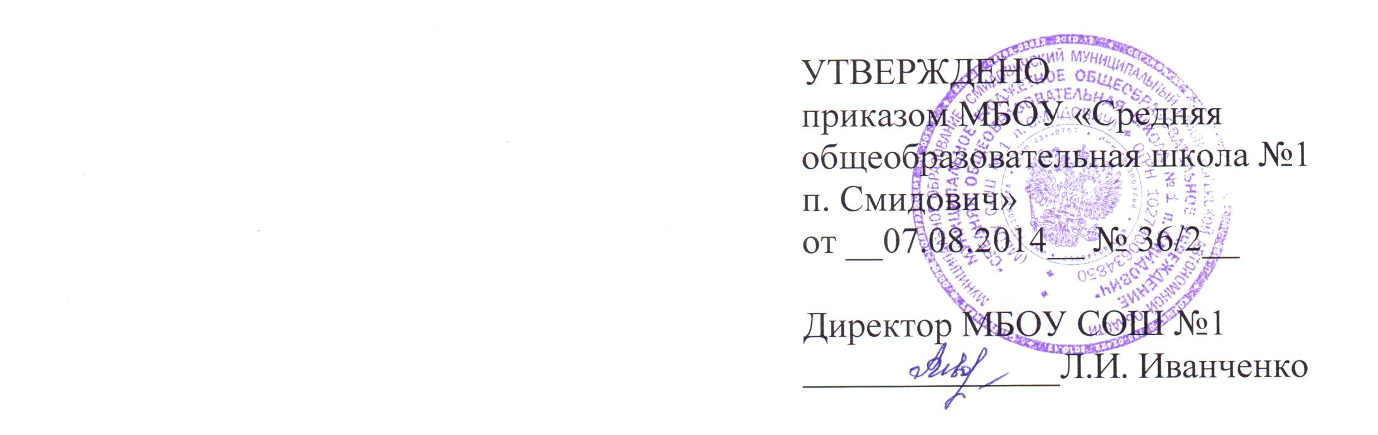

Положение
о комиссии по противодействию коррупции
в муниципальном бюджетном общеобразовательном учреждении
«Средняя общеобразовательная школа №1 п. Смидович»

1. Общие положения

1.1. Комиссия по противодействию коррупции в муниципальном учреждении МБОУ «Средняя общеобразовательная школа №1 п. Смидович» (далее - комиссия) является совещательным органом по реализации государственной политики в области противодействия коррупции.
1.2. В своей деятельности комиссия руководствуется Конституцией Российской Федерации, федеральным и областным законодательством, муниципальными правовыми актами органов местного самоуправления муниципального образования «Смидовичский муниципальный район», а также настоящим положением.

2. Задачи и функции комиссии

2.1. Задачами комиссии являются:
- подготовка предложений, касающихся выработки и реализации государственной политики в области противодействия коррупции;
- обеспечение согласованных действий по реализации государственной политики в области противодействия коррупции;
- информационное обеспечение реализации государственной политики в области противодействия коррупции;
- контроль за реализацией мероприятий в области противодействия коррупции.
2.2. Комиссия в соответствии с возложенными на нее задачами осуществляет следующие функции:
- рассматривает вопросы, связанные с решением задач по противодействию коррупции;
- проводит анализ ситуации в области противодействия коррупции и принимает решения о проведении мер по устранению причин коррупции.

3. Права и обязанности комиссии

Комиссия заслушивает на своих заседаниях руководителя и работников муниципального учреждения по вопросам противодействия и профилактики коррупционных правонарушений.

4. Организация деятельности комиссии

4.1. Заседания комиссии проводятся по мере необходимости, но не реже одного раза в квартал.
4.2. Заседания комиссии проводит председатель комиссии, в его отсутствие - заместитель председателя комиссии.
4.3. Заседание комиссии считается правомочным, если на нем присутствует более половины его членов.
4.4. Члены комиссии участвуют в ее заседаниях без права замены. В случае отсутствия члена комиссии на заседании он имеет право представить свое мнение по рассматриваемым вопросам в письменной форме. При временном отсутствии члена комиссии в связи с отпуском, командировкой, болезнью и т.п. в заседании комиссии участвует лицо, исполняющее его обязанности по должности.
4.5. Член комиссии вправе представить на рассмотрение комиссии свое мнение по рассматриваемым вопросам, вносить иные предложения, участвовать в их обсуждении и принятии по ним решений, контролировать их выполнение.
4.6.На заседания комиссии могут приглашаться представители структурных подразделений.
4.8.Организационно-техническое обеспечение деятельности комиссии осуществляет сотрудник МБОУ «Средняя общеобразовательная школа №1 п. Смидович», ответственный за противодействие коррупции.

